Московский Авиационный Институт

(национальный исследовательский университет)

Факультет информационных технологий и прикладной математики

Лабораторная работа №1 по курсу “Компьютерная графика”

Студент: Калугин К.А.

Преподаватель: Филиппов Г. С.

Группа: М8О-307Б-19

Дата: Оценка: Подпись:

**Москва, 2022**

**Тема**: Построение изображений 2D- кривых.

**Задание**: Написать и отладить программу, строящую изображение заданной замечательной кривой.

**Вариант №11:**  = a/, , 0<A<=<= B

**Скрины работы программы:**

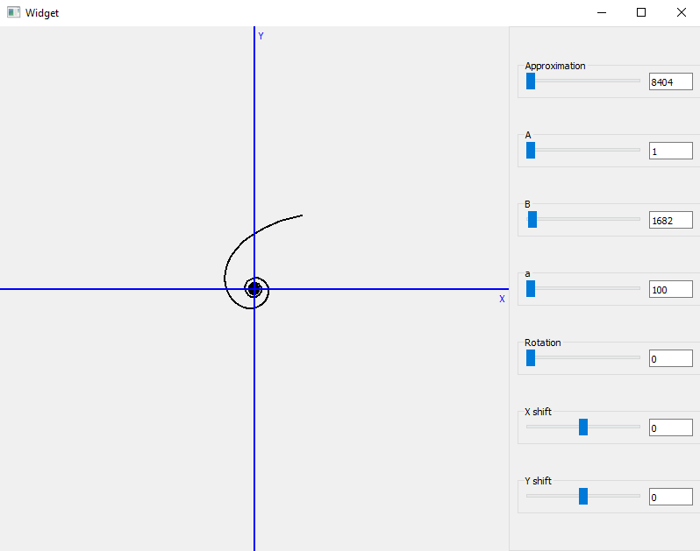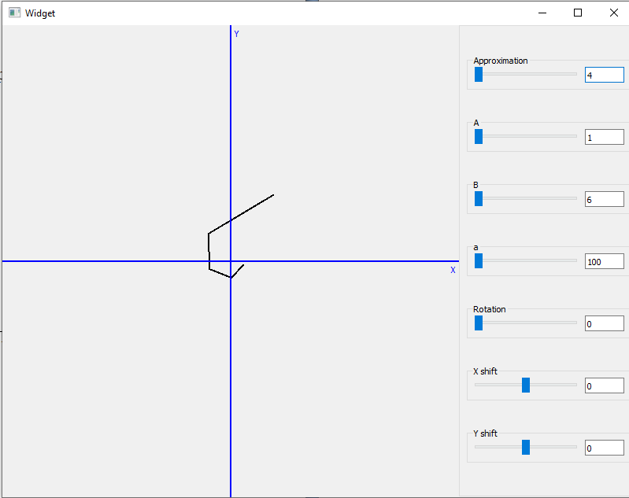

**Вывод**

Выполнив вторую лабораторную работу по курсу “Компьютерная графика” я написал и отладил программу, строящую изображение заданной замечательной кривой.